**1 a.**

touch 22101252_1.txt 22101252_2.txt 22101252_3.txt 22101252_4.txt

mkdir Golam_Tawhid1 Golam_Tawhid2

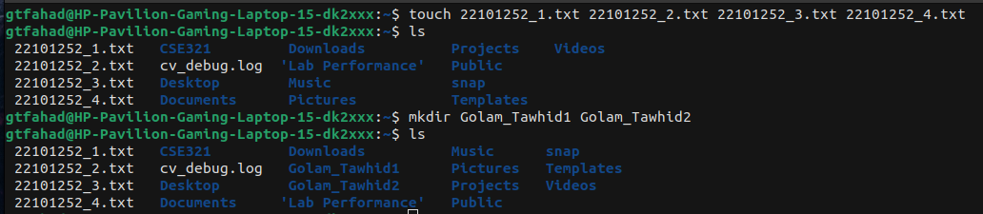

mv 22101252_1.txt 22101252_2.txt 22101252_3.txt Golam_Tawhid1/



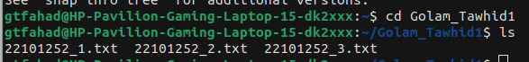

cp Golam_Tawhid1/22101252_1.txt Golam_Tawhid1/22101252_2.txt Golam_Tawhid2/



mkdir Golam_Tawhid3

cp -r Golam_Tawhid1 Golam_Tawhid3/

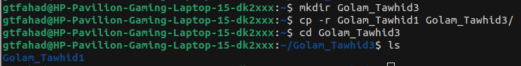

cd Golam_Tawhid3

ls -l

chmod go=rx *

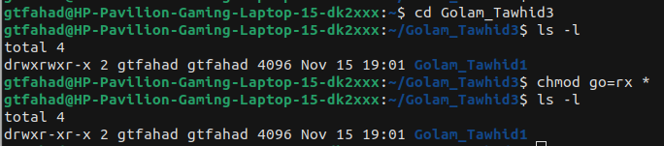

cd

ls



mv Golam_Tawhid3/ ~

rm -rf *

ls

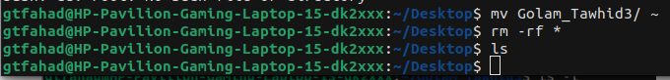

**1 b.**

cat > course.txt

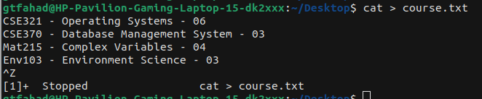

grep -c "CSE" course.txt



**1 c.**

ls -a /



**1 d.**

sed -n '5,17p' a.txt

